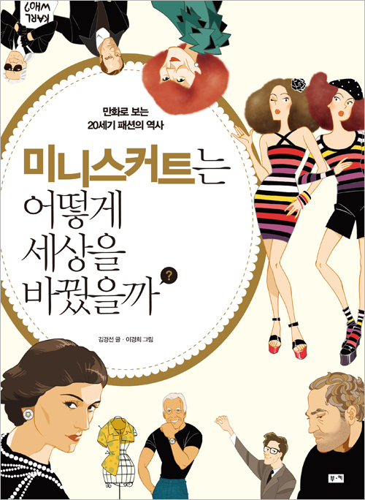
부제: 만화로 읽는 20세기 패션의 역사
제목: 미니스커트는 어떻게 세상을 바꿨을까
지은이∙김경선 글, 이경희 그림
펴낸곳∙부키㈜
펴낸날∙2013년 10월 2일
판형∙사륙배판(188*257)
쪽수∙200쪽
값∙14,000원
ISBN∙978-89-6051-345-7 13590

<책 소개>

21세기의 토대가 된 현대 패션의 역사와 산업, 문화적 영향을 한눈에 보여 주는 패션 만화.
19세기 말 여성해방운동과 함께 등장한 ‘블루머’, 샤넬 원피스와 1960년대를 휩쓴 미니스커트, 비틀스를 스타로 만든 모즈룩을 비롯해 지금도 사랑받는 히피룩, 힙합 패션 등 때론 시대에 순응하고 때론 시대를 바꾼 트렌드를 살핀다. 또 샤넬, 디오르, 아르마니 등 유명 디자이너들의 뒷이야기와 함께 티셔츠, 청바지 등 잘 몰랐던 패션 고전에 대한 정보도 유용하다.
‘업계 용어’로 가득한 어려운 패션책과 달리 쉬운 만화로, 외모에 민감한 청소년부터 유행의 흐름을 의식하는 성인까지 누구나 두루 즐길 수 있는 ‘패션 오디세이’이다.

<지은이 소개>

글쓴이: 김경선
글쓴이 김경선은 아들 준수에게, 조카들에게, 동네 어린 친구들에게 재미있고 유익한 이야기를 들려주고 싶어 글을 쓰고 있다. 2005년에 『미래과학사전』으로 과학기술부 과학문화재단에서 우수과학도서상을 받았고, 『평화롭다는 것』 『역사가 쉬워지는 우리 문화 교과서』 『와글와글 할 말 많은 세계사1』 『떴다! 지식 탐험대 시리즈』‘『지난 100년 우리는 어떻게 살았을까?』 등 여러 책을 썼다.

그린이: 이경희
그린이 이경희는 세종대학교 만화애니메이션학과를 졸업했다. 2007년 만화콘텐츠진흥원 대학생 단편애니메이션 공모전에서 대상을, 2008년 만화 잡지 『팝툰』 3회 공모전에서 가작을 수상했다. 단편만화 및 단편애니메이션 제작, 단행본 그림 작업 등 다양한 작업을 해 왔으며, 현재 만화학원을 운영하면서 만화와 일러스트 작업을 병행하고 있다.

<차례>

머리말ㆍ4

chapter ONE 시대의 옷장
패션, 시대를 고민하다ㆍ19
패션, 시대에 저항하다ㆍ45
_패션의 고전은 어떻게 탄생했을까?ㆍ62

chapter TWO 산업의 옷장
오트쿠튀르 그리고 프레타포르테ㆍ69
명품에서 패스트패션까지ㆍ87
최초의 백화점 ‘봉마르셰’ | 통신판매와 인터넷쇼핑 | 값싸고 빠르게, 패스트패션
_인플루엔자보다 무서운 ‘어플루엔자’ㆍ108

chapter THREE 디자이너의 옷장
내가 곧 스타일이다ㆍ113
_샤넬, 실용주의로 고전을 만들다!ㆍ136
거장들의 숨은 이야기ㆍ138
찰스 프레더릭 워스 | 크리스티앙 디오르 | 조르지오 아르마니 | 돌체ㆍ베르사체 | 이브 생로랑ㆍ카를 라거펠트 | 소니아 리키엘 | 미우치아 프라다 | 톰 포드
_현대 패션을 만든 디자이너들ㆍ150

chapter FOUR 거리의 옷장
옷으로 나를 말한다ㆍ155
여피족 | 보보스족
살아 있는 거리 패션ㆍ167
주트 | 비트 | 모즈 | 히피 | 펑크 | 힙합 | 그런지
_돌고 도는 유행, 탄생에서 소멸까지ㆍ198

<내용 : 본문 맛보기>
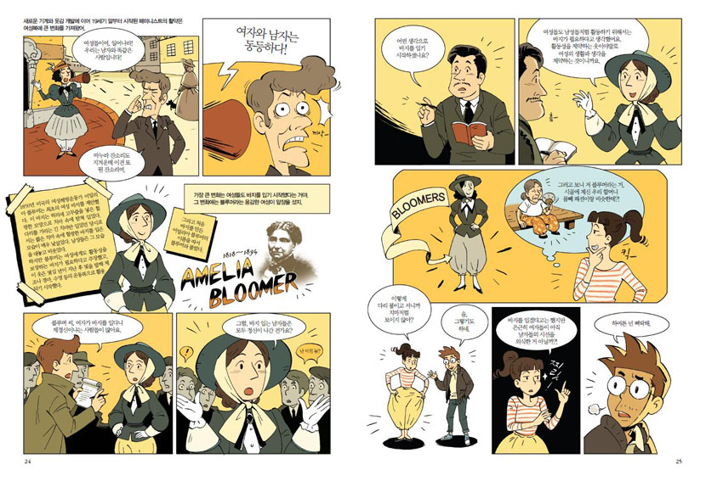
>>본문 24~25쪽
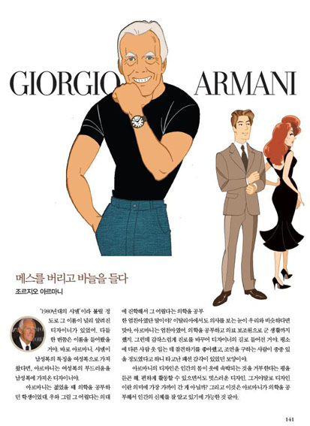
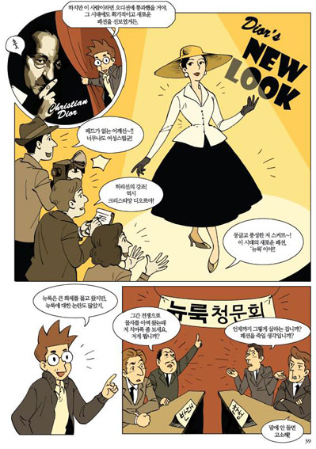

>>본문 39쪽
>>본문 141쪽

<출판사 리뷰>

블루머에서 샤넬, 그리고 하의실종패션까지
현대 패션의 역사를 만화로 즐기자!

1850년 여성운동가 어밀리아 블루머는 드레스 안에 바지를 입고 나타났다. 사람들은 남성의 전유물인 바지를 여자가 입었다는 사실에 경악을 금치 못했다.
1926년 샤넬은 블랙 미니원피스를 선보였다. 시크한 검은색과 장식을 뺀 디자인은 여성들에게 ‘자유’의 상징이 되었다.
입은 듯 안 입은 듯 아슬아슬한 하의실종패션이 넘쳐 나는 요즘, 그 자유로움의 기원을 거슬러 올라가면 100여 년 전 블루머와 샤넬에 가 닿는다.
『미니스커트는 어떻게 세상을 바꿨을까』는 이처럼 21세기의 토대가 된 현대 패션의 역사와 산업, 문화적 영향을 한눈에 보여 주는 만화이다.
1장 ‘시대의 옷장’에서는 블루머에서 미니스커트, 히피룩, 힙합 등으로 이어지는 20세기 패션의 흐름을 살피고, 2장 ‘산업의 옷장’에서는 오트쿠튀르와 프레타포르테, 패스트패션 같은 패션 산업의 탄생과 진화를 알아본다. 3장 ‘디자이너의 옷장’에서는 샤넬, 디오르, 아르마니 등 패션 거장들의 삶을 이야기하고, 마지막으로 4장 ‘거리의 옷장’에서는 주트, 모즈, 그런지, 펑크 등 거리에서 시작되어 문화와 사회를 바꾼 패션 트렌드를 하나하나 살펴본다.
‘업계 용어’로 가득한 어려운 패션책과 달리 청소년과 성인 누구나 쉽게 볼 수 있는 만화로, 쓱쓱 책장을 넘기다 보면 20세기 패션과 사회의 상관관계가 머리에 쏙쏙 들어온다.

패션이 바꾼 세상, 세상이 바꾼 패션
패션으로 오늘을 읽는다

얼마 전 한 여자 연예인의 시구 패션이 화제가 되었다. 레깅스를 입어 보디라인을 그대로 드러낸 그녀는 단숨에 실시간 검색어 1위에 올랐다. 이 레깅스에는 뜨고자 하는 개인의 욕망과, 외모에 목숨 거는 사회의 분위기가 모두 담겨 있다. 이처럼 패션은 그 시대 상황과 떼려야 뗄 수 없다. 때론 흐름에 순응하고 때론 저항하며 21세기의 토대를 만든 패션에는 어떤 것이 있을까?

전쟁이 낳은 상반된 트렌드 테일러드슈트 vs 뉴룩

1차 세계대전은 아이러니하게도 여성에게 많은 자유를 주었다. 여자들은 전쟁에 나간 남자들을 대신해 일을 해야 했고, 이로 인해 더 편한 복장이 필요해지자 남성복을 닮은 여성복 ‘테일러드슈트’가 탄생했다. 그런데 30년 후 2차 대전 때에는 정반대 패션이 탄생했다. 어떤 옷보다 더 여성스럽고 우아한 ‘뉴룩’이 등장한 것. 딱딱하고 직선적인 제복 스타일의 ‘전쟁 패션’에 질린 여성들이 크리스티앙 디오르의 뉴룩에 열광했기 때문이다.

흑백 충돌까지 불러온 주트 패션

1940년대 미국에서는 유색인종에 대한 차별이 만연했다. 흑인들은 이에 반발해 크고 과장되게 만든 ‘주트 패션’으로 자신을 드러냈다. 백인들의 심기가 편했을 리 만무. 2차 대전 중이라 물자가 부족한 전시 상황이라는 것도 주트 패션을 탄압하는 좋은 구실이 되었다. 결국 주트 단속에 항의하던 흑인들은 1943년 집단행동에 나섰는데, 이것이 바로 ‘주트슈트 폭동(Zoot-suit Riot)’이다. 인종차별이라는 사회문제가 주트 패션을 통해 극명하게 드러난 것이다.

유행을 넘어 라이프스타일로 정착한 히피룩
1969년 인간의 달 착륙은 ‘스페이스룩’을 탄생시켰다. 그러나 다른 한편에선 과학기술과 물질문명에 반대하는 ‘히피룩’이 등장했다. 산업사회와 환경 파괴, 전쟁에 반대하여 많은 사람들이 꽃무늬와 자수, 헐렁한 옷을 입고 히피룩의 대열에 동참했고, 비틀스의 존 레넌 역시 그 중 한 사람이었다. 하위문화였던 히피는 상위문화에까지 영향을 미쳤고, 네오 히피 등으로 진화하면서 이제는 하나의 라이프스타일로 당당하게 자리 잡았다.

가난의 상징에서 대중 패션으로 거듭난 힙합
힙합은 가난한 흑인들에게서 시작되었다. 옷을 자주 살 수 없으니 오랫동안 입을 수 있도록 큰 옷을 사 입던 것이 흑인들의 패션 문화가 된 것이다. 힙합 패션은 힙합 음악과 함께 전 세계로 퍼져 나갔고, 이제는 인종과 성별을 막론하고 누구나 즐기는 대중적인 패션이 되었다. 새로운 스타일을 시도해 보고 싶을 때, 혹은 헐렁하면서도 편안하게 입고 싶을 때, 사람들은 힙합 패션을 입는다.

샤넬 별명이 왜 ‘코코’일까? 티셔츠에 소매가 붙은 까닭은?
청소년과 성인 모두를 위한 패션 오디세이

『미니스커트는 어떻게 세상을 바꿨을까』는 유명 디자이너들의 재미난 뒷이야기도 들려준다.
샤넬에게는 왜 ‘코코’라는 별명이 붙었을까? 디자이너가 되기 전 가수로 활동할 당시 〈누가 코코를 보았나〉라는 노래를 많이 부른 탓이다.
조르지오 아르마니가 활동하기 편하면서도 몸에 잘 맞는 옷을 잘 만든 까닭은 무엇일까? 의학을 공부해서 인간의 신체를 잘 알았기 때문이다.
잘 몰랐던 고전의 기원을 알게 되는 재미도 쏠쏠하다. 더플코트와 카디건은 추위와 싸우던 군인들이 입던 옷이었고(65쪽), 젊음의 상징인 청바지는 이탈리아 제노바 어부들에게서 유래됐으며(64쪽), 본래 민소매였던 티셔츠에 소매가 생긴 것은 군인들의 겨드랑이 털을 가리기 위해서였다(63쪽).
이 밖에도 명품의 탄생과 진화, 패스트패션의 이면 등 패션 산업 안팎의 다양한 이야기를 담고 있는 이 책은 한창 외모에 민감한 청소년부터 유행의 흐름을 의식하는 성인까지 두루 즐길 만한 패션 오디세이라 할 수 있다.

